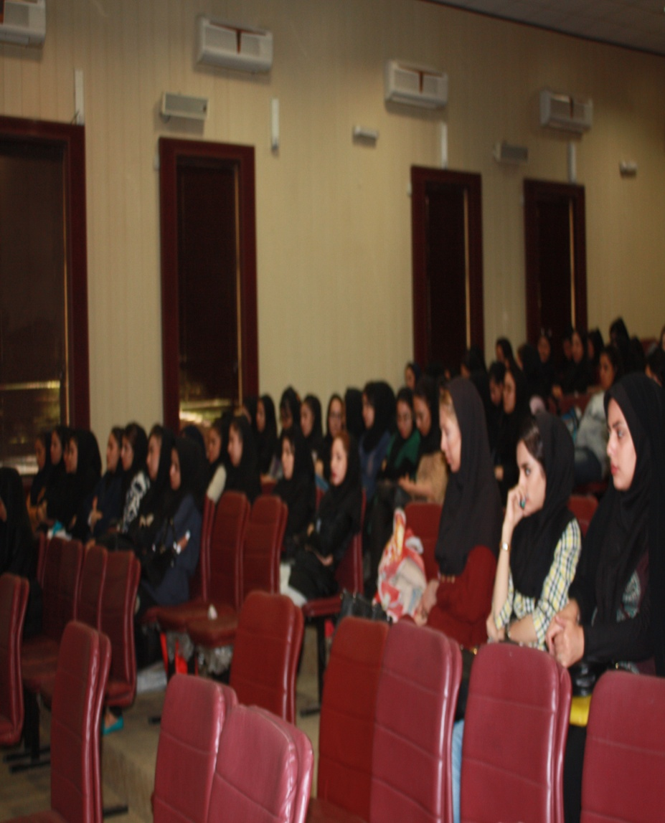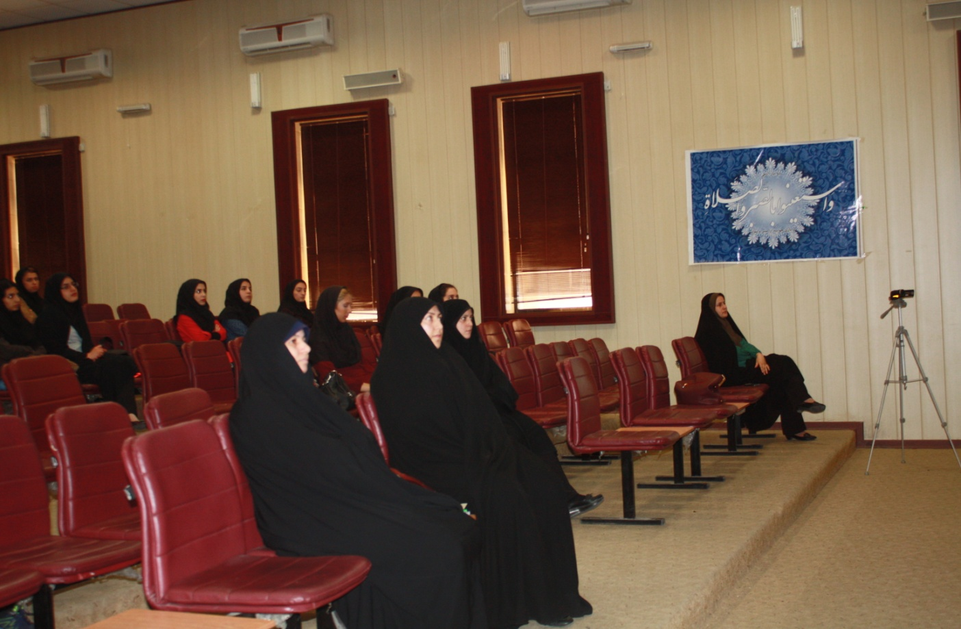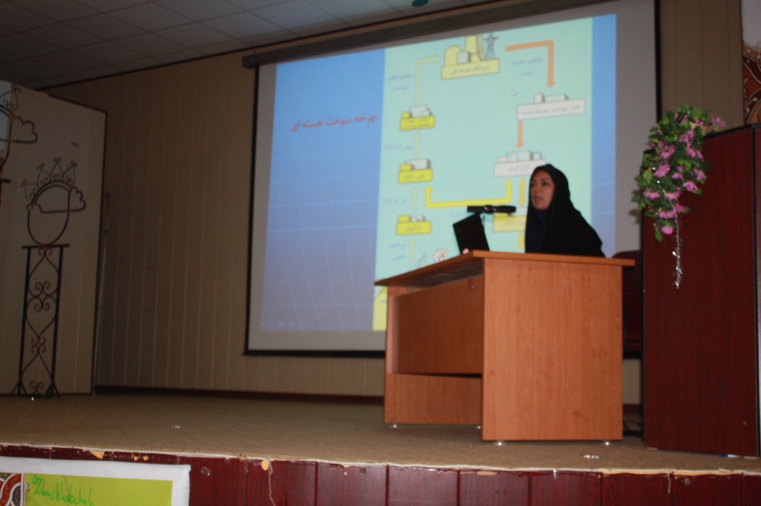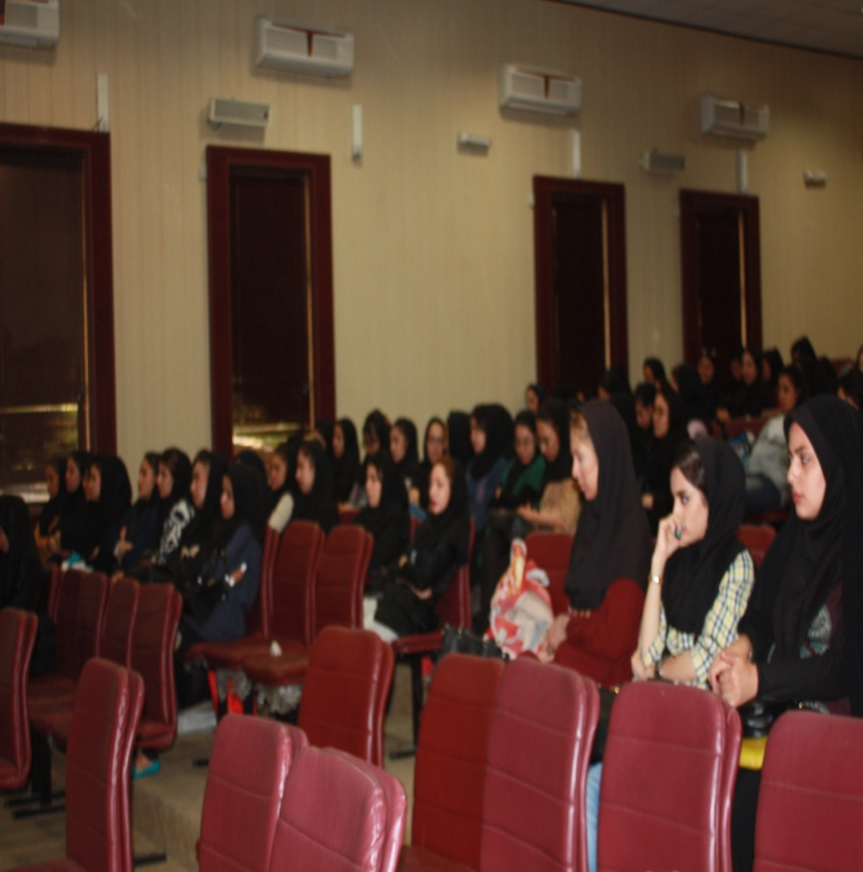مراسم گرامي داشت روز ملي فناوري هسته اي با حضور دانشجويان ،اساتيد و كار كنان در آموزشكده فني و حرفه اي دختران كرج در روز يكشنبه مورخ 30/1/94 برگزارگرديد.در اين مراسم خانم دكتر حسين زاده از مدرسين آموزشكده ضمن تبريك روز فن آوري هسته اي يه بيان مفاهيم عام دانش هسته اي ،آشنايي با چرخه سوخت هسته اي ،نيرو گاههاو تأسيسات اتمي مهم ايران اهميت وجايگاه ويژه هريك ازاين تأسيسات در چرخه هسته اي و كاربرد صلح آميز انرژي هسته اي در علوم مختلف از جمله پزشكي ،كشاورزي،صنعتي و... پرداختند.